Общие сведения
Наименование ОУ: Муниципальное автономное дошкольное образовательное учреждение «Детский сад № 7»
Тип ОУ: автономное.
Юридический адрес ОУ: п. Полдневой ул. Ленина д. 15
Фактический адрес ОУ: п. Полдневой ул. Ленина д. 15
Руководители ОУ:
Заведующая: Л. Г. Горинова тел. 8(343)7654538
Ответственные работники муниципального органа образования: методист МКУ ОУ ГО Богданович М. В. Половинкина тел. 8(343)7656425
Ответственные от Госавтоинспекции: инспектор по пропаганде БДД С.Е. Шишкин тел. 8(343)7650100 сот.тел. 89617749777
Ответственные работники за мероприятия по профилактике детского травматизма: воспитатель К.В. Мингалева тел. 8(343)7654538
Руководитель или ответственный работник дорожно-эксплуатационной организации, осуществляющей содержание УДС∗ С.В. Кунавин тел. 8(343)7632319
Руководитель или ответственный работник дорожно-эксплуатационной
организации, осуществляющей содержание ТСОДД* С.В. Кунавин тел. 8(343)7632319
Количество воспитаннико:86
Наличие уголка по БДД: в рекреации помещения.
Наличие класса по БДД: отсутствует.
Наличие автогородка (площадки) по БДД: отсутствует.
Наличие автобуса в ОУ: отсутствует.
Время пребывания воспитанников в ОУ: период с 7.00 – 17.30

Телефоны оперативных служб:
Оператор сотовой связи: МТС, Мегафон, Ростелеком.
010 – Пожарная служба.
020 – Полиция.
030 – Медицинская служба.
Оператор сотовой связи: Мотив.
901 – Пожарная служба.
902 – Полиция.
903 – Медицинская служба.
Оператор сотовой связи: Билайн.
001 – Пожарная служба.
002 – Полиция.
003 – Медицинская служба.

Содержание
- План-схемы ОУ.
- район расположения ОУ, пути движения транспортных средств и детей (учеников, обучающихся);
- организация дорожного движения в непосредственной близости от образовательного учреждения с размещением соответствующих технических средств, маршруты движения детей и расположение парковочных мест;
- маршруты движения организованных групп детей от ОУ к стадиону, парку или к спортивно-оздоровительному комплексу;
- пути движения транспортных средств к местам разгрузки/погрузки и рекомендуемых безопасных путей передвижения детей по территории образовательного учреждения.
- Информация об обеспечении безопасности перевозок детей специальным транспортным средством (автобусом).
  - общие сведения;
  - маршрут движения автобуса до ОУ;
  - безопасное расположение остановки автобуса ОУ.

План-схемы образовательного учреждения.
- Район расположения образовательного учреждения, пути движения транспортных средств и детей (обучающихся, воспитанников).

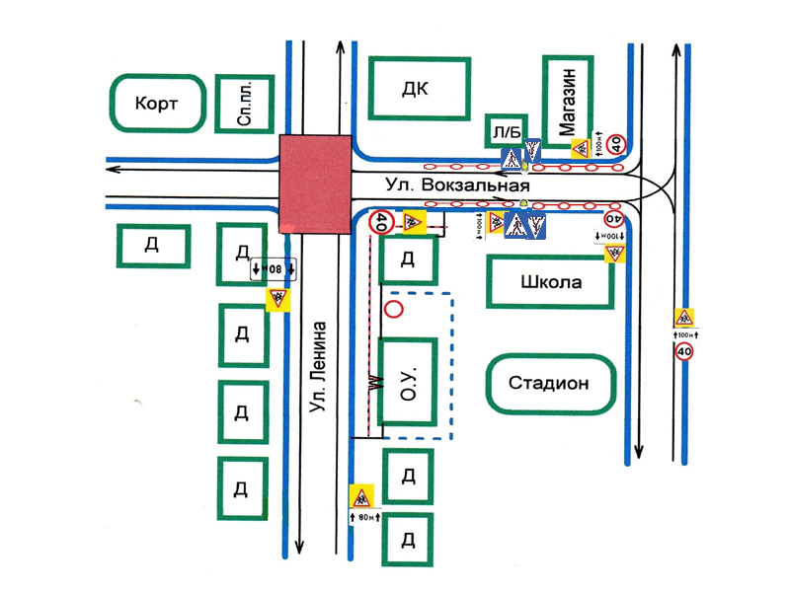

- жилые постройки, мешающие транспортным средствам.
- - - - - - ограждения
- пути движения транспортных средств

- наиболее опасные участки дороги

- пешеходное ограждение
- светофор для обозначения нерегулируемых перекрестков

2. Схема организации дорожного движения в непосредственной близости от образовательного учреждения с размещением соответствующих технических средств организации дорожного движения, маршрутов движения детей.

- жилые постройки, мешающие транспортным средствам.
- - - - - - ограждения
- пути движения транспортных средств

- наиболее опасные участки дороги

- пешеходное ограждение
- светофор для обозначения нерегулируемых перекрестков

3. Маршруты движения организованных групп детей от образовательного учреждения к Основной Общеобразовательной Школе, к Дому Культуры.
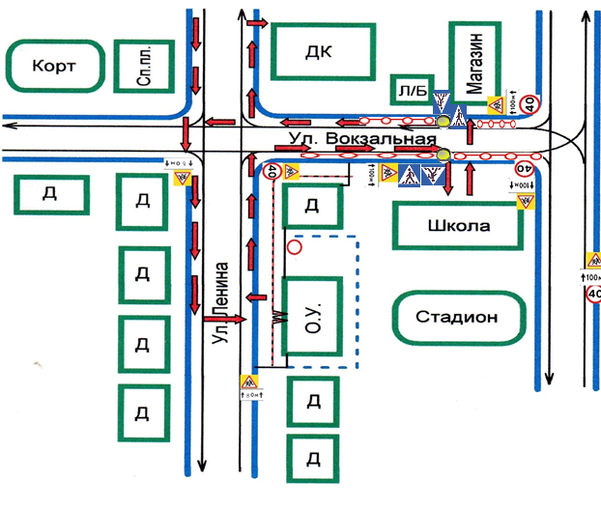

- жилые постройки, мешающие транспортным средствам.

- - - - - - ограждения
- пути движения транспортных средств
- маршруты движения организованных групп детей

- пешеходное ограждение
- светофор для обозначения нерегулируемых перекрестков

4. Пути движения транспортных средств к местам разгрузки/погрузки и рекомендуемых безопасных путей передвижения детей по территории образовательного учреждения.
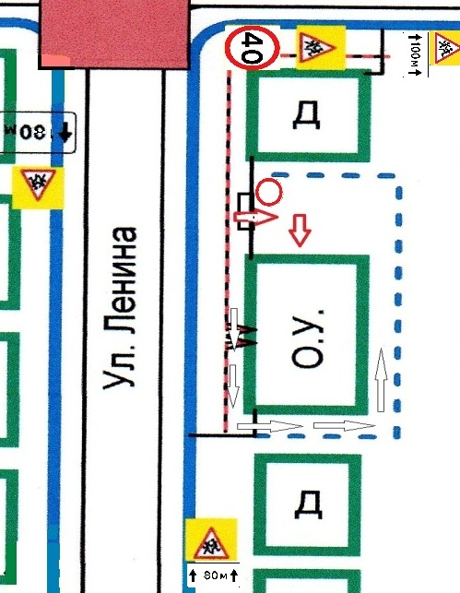

- жилые постройки, мешающие транспортным средствам.

- - - - - - ограждения
- пути движения транспортных средств
- пути движения детей

5. План – схема пути движения транспортных средств и детей при проведении дорожных ремонтно-строительных работ вблизи дошкольного образовательного учреждения.
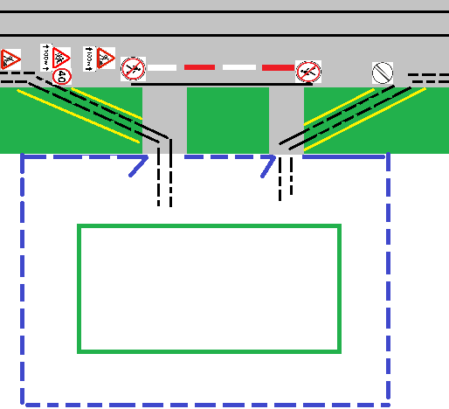
- временная пешеходная дорожка
- направление движения транспортных средств
- - - - - - - - - рекомендуемое направление движения детей

